Сварочный пистолет С 08 для аппаратов конденсаторной сварки

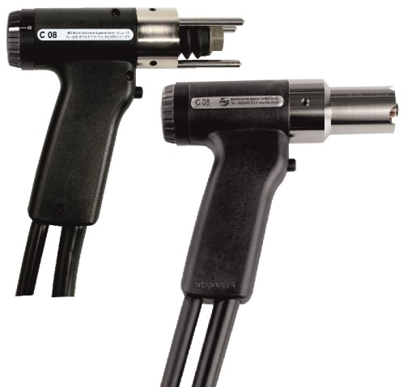 | Пистолет С 08  cтандарт  Пистолет С 08  с центрирующей трубой Ø 30 мм  (для сварки по шаблонам и защиты от сварочных брызг)  - Настраиваемое усилие пружины  - Широкий диапазон применения  - Простота в использовании  - Малый вес и габариты
Технические характеристики
Наименование / Параметр | Значение / Описание
Метод сварки | CD (конденсаторная сварка)  Сварка с оплавлением кончика крепежа (контактный)
Область применения | cварка низкоуглеродистых и нержавеющих сталей, медных сплавов  (М3-8 (М10 со спец.оснасткой)) и аллюминия (М3-4)
Привариваемый крепёж  (в зависимости от оснастки пистолета) | резьбовая не резьбовая шпилька, резьбовые втулки, изоляционные гвозди, одно- и двухлепестковые контакты заземления и пр.
Длина шпильки | 6-40 мм (сварка шпилек <40 мм при использовании спец.оснастки)
Сварочный рукав | 6,5 м; 25 мм²,SK50
Степень защиты | IP20
Уровень шума | >90 dB (A) возможен кратковременно в процессе сварки
Совместимость с аппаратами | CDi 1502, CDi 2302, CDi 3102, CDMi 2402, CDMi 3202
Условия хранения и эксплуатации | В соответствии с действующими международными стандартами
Габаритные размеры, ДхШхВ (без кабеля) | 170 x 40 x 140 мм
Вес (без кабеля) | 0,5 кг
Данные для заказа:
- 92-20-256 Сварочный пистолет C 08 стандарт
- 92-20-286 Сварочный пистолет С 08 с центрирующей трубой Ø 30 мм
- 92-40-018 ЗИП (цанга М3, M4, M5, M6, M8 + ключ)
- Инструкция по эксплуатации

